MOSTRA DI MANIFESTI
di
Massimo D’Andrea

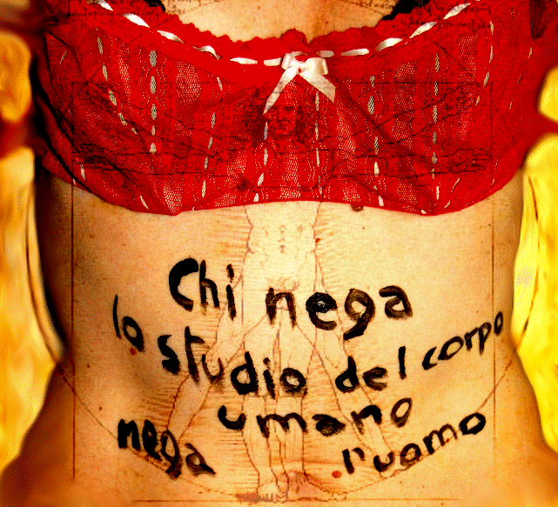

Manifesti da
BODY ART
modelle:
Antonella Migliorini
Elena Pinori

A R T in progress ASSOCIAZIONE CULTURALE  Tel. 055-2469168 CelI. 3934109299 | RdB/CUB Scuola  RAPPRESENTANZE DI BASE  CONFEDERAZIONE UNITARIA DI BASE

In occasione dello sciopero nazionale dei
«modelli viventi» delle Accademie di
Belle Arti e dei Licei artistici,
indetto da RdB/CUB Scuola

LUNEDÍ 6 APRILE 2009 ore11,30
Performance - Conferenza stampa - rinfresco
presso A R T in progress
Via dell’Oriolo 19-21 r, Firenze

L’ETÀ D’ORO DELLE MUSE
Modelli viventi in performance

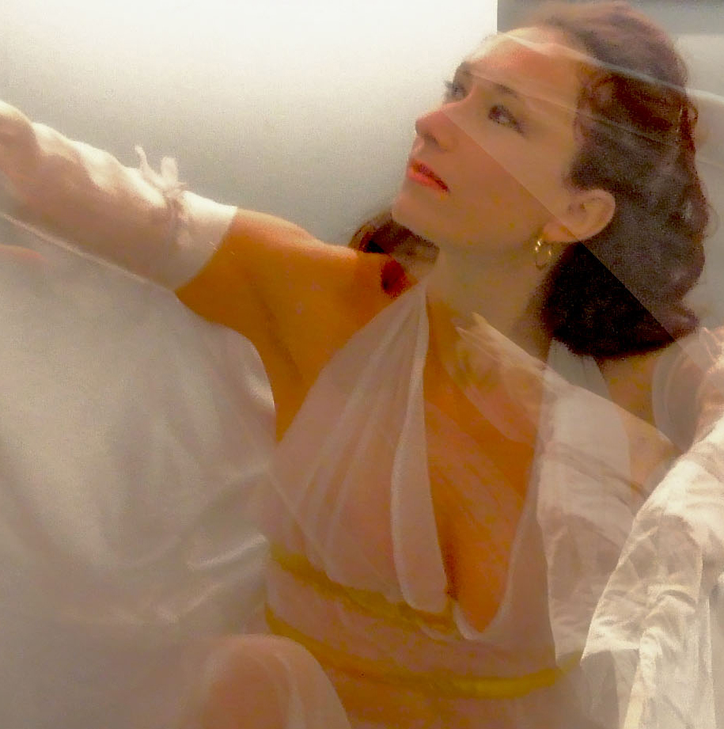

Scelta inusuale, certo originale: portare una lotta sindacale – la sacrosanta rivendicazione dei diritti dei lavoratori – dentro una galleria d’arte.

Una lotta sindacale che le RdB/CUB stanno portando avanti chiedendo al Ministero dell’Istruzione e Università l’assunzione a tempo indeterminato dei «modelli viventi» oggi costretti ad accettare – nelle Accademie e nei Licei artistici – contratti a termine o di prestazione d’opera occasionale, senza diritti e prospettive per il futuro. Il MIUR continua a considerare questi non lavoratori precari da stabilizzare con una specifica professionalità, ma “materiale didattico” da poter dismettere all’occorrenza.
Carmela Bonvino

Quello dei «modelli viventi» è un lavoro particolare, forse unico: ha a che fare con l’arte, con l’ispirazione che dovrebbe nutrire l’artista. Perciò questa protesta è intitolata «L’Età d’Oro delle Muse», l’età già dell’antica Grecia, poi l’età di Simonetta Cattaneo Vespucci, l’età di Jeane Avril, e ancora l’età di Gala Eluard, e l’età di quelle tante donne, e anche uomini, che fanno parte del mondo dell’arte, e vi vengono marginalizzate, sfruttate, usate e spesso ricattate – come si ricattano tutti i lavoratori precari e senza diritti. Insieme alla rivendicazione dei diritti si ha l’ardire di mostrare che «oltre le gambe c’è di piú».
Franco Bugatti

Con questa performance i modelli non si propongono di far vedere al pubblico il loro lavoro – lavoro pesante: il corpo nudo costretto all’immobilità per ore, il tempo necessario all’artista e allo studente per realizzare l’opera; un tempo cosí lungo, un’immobilità cosí ripetitiva e uguale a se stessa che risulterebbe incomprensibile a chi non vi è avvezzo, a chi non gode momento per momento di un’osservazione lunga e costante, l’unica produttiva dell’opera. Oggi non si mostrerà l’opera, ma il momento, vivo, che precede la creazione. Si mostrerà la fantasia, quell’essere “muse”, quel sogno, quello spirito che accumuna modelli e artista, quel voler essere ciò che non si è, quel voler schiudere ciò che ancora non c’è, e che deve creare una nuova forma. E la cerca nel passato per conservare e amare, l’esplora e la modifica per costruire un futuro. Perciò si rivendica il ruolo stabile di questa figura professionale, tanto piú nell’avanzante “riforma”, che riduce drasticamente pittura e scultura, ed elimina senso e importanza di quanto è fondamentale: lo studio del corpo umano.
Coordinamento modelli

La S. V. è invitata
lunedí 6 aprile 2009 alle ore 17,30
alla Galleria A R T in progress,
Via dell’Oriolo 19-21 r,
alla performance ispirata
da capolavori dell’arte,
ideata da Franco Bugatti
ed eseguita dai performers

Anna Laura Rassu
Elena Pinori
Ivana Mecozzi
Massimo Del Turco
Elisabetta Parrini
Antonella Migliorini
e da
Domenica Vernassa

